Газета
«ПОЖАРАМ НЕТ»
ОТДЕЛЕНИЕ НАДЗОРНОЙ ДЕЯТЕЛЬНОСТИ
И ПРОФИЛАКТИЧЕСКОЙ РАБОТЫ ПО КОЗУЛЬСКОМУ РАЙОНУ

Выпуск №72 от 17 сентября 2019 года

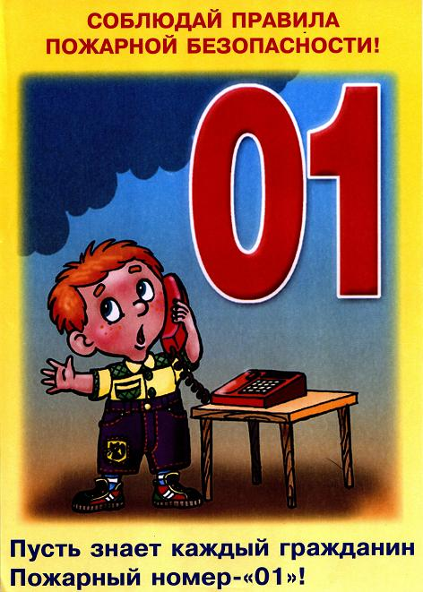  ГРАЖДАНЕ!!!!  При возникновении пожара немедленно вызывайте  пожарную охрану!!!  Тел. 01, 2-11-01, с сотовых телефонов 101,112, 01* |  | Содержание номера:  Оперативная обстановка  с пожарами………...2 стр.  Как спастись из горящего дома…3 стр.  Пожарная безопасность в школе …. 4-5 стр.  Что делать, если у вас дома случился пожар? Как быстро его потушить?…6 стр.  Памятка для детей во время возникновения пожара …7 стр.

ГАЗЕТА «ПОЖАРАМ НЕТ»
ОТДЕЛЕНИЯ НАДЗОРНОЙ ДЕЯТЕЛЬНОСТИ ПО КОЗУЛЬСКОМУ РАЙОНУ

Оперативная обстановка с пожарами на территории
Козульского района:

- произошло пожаров - 28
- погибло людей на пожарах - 3
- погибло из них детей - 0
- получили травмы на пожарах - 1
- травмировано детей – 0

Дознаватель ОНД и ПР по Козульскому району
УНД и ПР ГУ МЧС России по Красноярскому краю
капитан внутренней службы
В.В. Харкевич

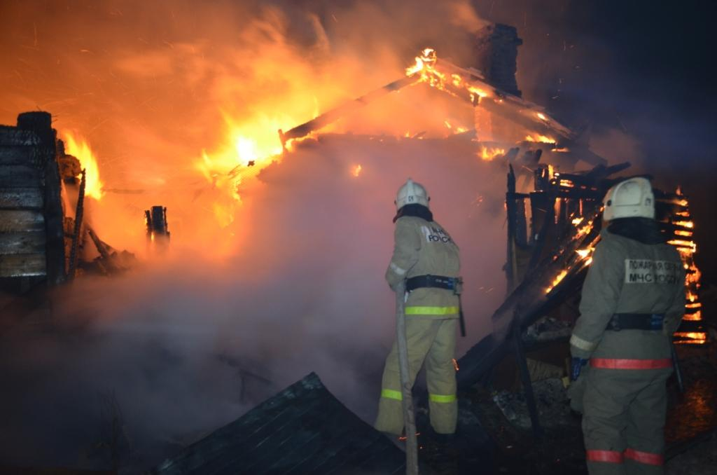

ГАЗЕТА «ПОЖАРАМ НЕТ»
ОТДЕЛЕНИЯ НАДЗОРНОЙ ДЕЯТЕЛЬНОСТИ ПО КОЗУЛЬСКОМУ РАЙОНУ

Как спастись из горящего дома?
Сейчас, уважаемые читатели, вам будет толково объяснено, что нужно делать, чтобы спастись во время пожара.
Итак, если вы по глупости и недосмотру оставите на кровати тлеющую сигарету, или воткнете в сеть максимальное количество электроприборов, или просто забудете достать из духовки и съесть жарящуюся там курицу, в вашем доме наверняка что-то загорится.
Если это, не дай Бог, случится, то не пытайтесь заняться благородным тушением огня самостоятельно (кроме тех случаев, когда его можно пресечь на самой начальной стадии). Не надо также в истерике кидаться к телефону и звонить пожарным, — сначала покиньте горящую территорию и плотно закройте за собою дверь. Только после этого вызывайте пожарных и сообщайте о пожаре соседям (если они его еще не увидели или не унюхали), чтобы и они имели возможность вовремя эвакуироваться.
Если пожар уже разросся почти на всю квартиру, и на пути к выходу вам встречается закрытая дверь, дотроньтесь до нее тыльной стороной ладони. Если дверь горячая, не открывайте ее, а быстро заткните щель под ней тряпками (подойдут и ваши любимые джинсы, даже если они на вас). Как бы глупо это ни выглядело в такой опасный момент, сделать это нужно обязательно. Статистика утверждает, что 5 из 7 смертей во время пожара происходят не от сгорания, а от удушья.
Если же дым все-таки успел наполнить помещение, в котором вы находитесь, двигайтесь к окну. Причем, лучше это делать ползком — дым и жар имеют склонность подниматься вверх, поэтому внизу вам будет легче дышать. Не забывайте, что открыть окно можно только в помещении с плотно закрытыми дверями, где нет огня, иначе он разгорится сильнее.
Добравшись до окна, начинайте звать на помощь и просить прохожих вызвать пожарных (даже если вы успели сделать это по телефону). Если же огонь совсем рядом, и другой выход из комнаты полностью перекрыт, настраивайтесь на то, что спасаться в любом случае придется через окно. Выбросьте из него побольше подушек, одеял, других мягких вещей, которые могли бы смягчить ваше падение. Прежде чем прыгнуть, повисните с внешней стороны окна на вытянутых руках, чтобы максимально уменьшить высоту, с которой вам предстоит падать. Постарайтесь продержаться так как можно дольше, чтобы дождаться пожарной подмоги, особенно если вы находитесь выше третьего этажа. Веревки и связанные вместе простыни тоже могут подойти, но только если вы уверены, что они крепко привязаны и смогут выдержать ваш вес.
Если же ситуация настолько плоха, что в вашем распоряжении нет даже окна или этаж слишком высок для рискового висения на руках, то остается только завернуться с головой в плотное одеяло (было бы хорошо перед этим облить и себя, и одеяло водой) и быстро пробираться в нем по направлению к ближайшему выходу.
Вот, собственно, и все, что я могу посоветовать. Если вы не станете суетиться, а сосредоточитесь и выполните хотя бы часть предложенных советов, то вам никакие пожары не страшны.
ГАЗЕТА «ПОЖАРАМ НЕТ»
ОТДЕЛЕНИЯ НАДЗОРНОЙ ДЕЯТЕЛЬНОСТИ ПО КОЗУЛЬСКОМУ РАЙОНУ

Пожарная безопасность в школе.

Правила пожарной безопасности в школе - это совокупность мероприятий, разработанных государственными органами при содействии администрации самого учреждения. Основная цель данных мероприятий заключается в полноценной защите учащихся и сотрудников учреждения, а также сохранении имущества учреждения от пожара.
Совокупность мероприятий пожарной безопасности в школе подразумевает одновременно целый ряд действий:
· Приобретение и поддерживание в рабочем состоянии средств для тушения пожара, к которым относятся: огнетушитель и ящики, наполненные песком и остальное;
· Установка сигнализации, которая постоянно будет работать и сможет уведомить о начале пожара;
· Оснащение учебного заведения «тревожной кнопкой», задействовать которую можно при начале пожара;
· Существование и функциональность выходов с целью эвакуации;
· Стенды с информацией, которая наглядно демонстрирует необходимые действия для профилактики пожаров;
· Регулярные беседы с сотрудниками школы и её учащимися по поводу противопожарной безопасности.
Ответственность за исполнение правил несёт руководство школы. Кроме этого, частичная ответственность возлагается на ответственных за кабинеты.
Обеспечение пожарной безопасности в учебном учреждении.
Существуют правила пожарной безопасности, выполнять которые, в учебном заведении необходимо постоянно:
· Незамедлительная ликвидация различных факторов, которые способны послужить для возникновения пожара;
· Соблюдение графика осуществления инструктажей, для поддержания знаний о правилах безопасности;
· Разрабатывание и принятие плана по эвакуации, и способов для извещения учащихся и сотрудников школы о начале пожара;
· Четкое разделение прямых обязанностей сотрудников учреждения во время пожара;
Обучение учащихся правилам пожарной безопасности.
Обучать учащихся правилам пожарной безопасности в школе необходимо начинать с младших классов. Ученики должны владеть начальными знаниями, такими как: что такое огонь, для чего он необходим и в чём его опасность. Кроме этого, дети должны знать о том, что необходимо делать при пожаре. Известно, что дети не способны освоить большое количество информации в словесной форме, поэтому учителю следует проводить обучающие занятия в форме игры и посетить с ними пожарную часть. Помимо этого, ученикам показывают фильмы и видеозаписи, касающиеся того, как спастись во время пожара. Учащиеся должны знать номер телефона МЧС.

ГАЗЕТА «ПОЖАРАМ НЕТ»
ОТДЕЛЕНИЯ НАДЗОРНОЙ ДЕЯТЕЛЬНОСТИ ПО КОЗУЛЬСКОМУ РАЙОНУ

Учащихся старших классов необходимо обучать правилам пожарной безопасности при помощи учений. На таких учениях учащиеся на практике узнают как бороться с пожаром и что делать, чтобы спасти человека.
По окончанию школы ученик должен уметь отвечать на перечисленные вопросы:
· Как найти запасной выход и где находится огнетушитель;
· Как предотвратить игру ребёнка с огнем;
· Что может послужить для возникновения пожара, и как его потушить;
· Как оказать пострадавшему помощь;
· Куда звонить при возникновении пожара.
Принципы поведения учащихся при возникновении возгорания.
При возникновении возгорания учащийся должен:
· При возникновении дыма или сильного запаха гари, свидетельствующих о возгорании, учащиеся должны прислушиваться к указаниям учителя, отвечающего за безопасность учащихся;
· Ни при каких обстоятельствах нельзя поддаваться панике;
· Выйти из школы необходимо быстро, при этом нельзя бежать, для того чтобы исключить падения и давку;
· По выходу из школы следует идти за учителем, который обязан провести перекличку все учащихся в классе;
Таким образом, мы перечислили правила пожарной безопасности в образовательных учреждениях, которые являются основными для учащихся и сотрудников. Стоить отметить, что учащиеся и сотрудники школы должны не только знать правила пожарной безопасности, но и уметь ими воспользоваться в случае возникновения пожара в повседневной жизнедеятельности. Учитель должен не только обучать учащихся, но и развивать детей, прививая им знания правильного обращения с огнем, рассказывая и наглядно демонстрируя что необходимо делать при возникновении пожара, а что не при каких обстоятельствах делать не следует.

Ст. инспектор ОНД и ПР по Козульскому району
УНД и ПР ГУ МЧС России по Красноярскому краю
капитан внутренней службы
В.А. Дутчик

ГРАЖДАНЕ!!!!
При возникновении пожара немедленно вызывайте
пожарную охрану!!!
Тел. 01, 2-11-01, с сотовых телефонов 101,112, 01*

ГАЗЕТА «ПОЖАРАМ НЕТ»
ОТДЕЛЕНИЯ НАДЗОРНОЙ ДЕЯТЕЛЬНОСТИ ПО КОЗУЛЬСКОМУ РАЙОНУ

Что делать, если у вас дома случился пожар? Как быстро его потушить?

Пожар является одним из наиболее опасных стихийных бедствий, которое может случиться в каком угодно месте – в лесу, в жилом или производственном помещении, в фермерском хозяйстве или на судне. Поэтому любому человеку будет нелишним знать, что делать в таких случаях.
Идеальными средствами защиты являются автоматические установки, где применяются различные огнетушащие вещества: порошковые, газовые, аэрозольные, водяные и т.п. То или иное вещество подбирается в зависимости от защищаемого пространства.
Но дома или в квартире устанавливать подобные средства слишком дорого и нецелесообразно. Полезно на случай возгораний иметь под рукой хотя бы самый простой огнетушитель. Но если его нет, можно воспользоваться другими подручными средствами:
1. Вода – это первое, что приходит в голову. Она не только охлаждает загоревшийся предмет, но и снижает температуру самого пламени. Стекая вниз с предмета, охваченного огнем, она к тому же препятствует загоранию других предметов. Вода в кране есть дома у всех – набираем быстро любую подходящую емкость и приступаем к тушению. Но на электроприборы под напряжением лить ее категорически нельзя.
2. Порошковые средства: обычная пищевая сода, стиральный порошок или соль вполне сойдут для того, чтобы потушить огонь. Они эффективно изолируют возгорание от кислорода. Не случайно сода нередко входит в состав огнетушащего вещества в автоматических порошковых системах.
3. Шерстяной плед, как ни странно, ненадолго перекрывает доступ кислорода к очагу возгорания. Нужна именно плотная несинтетическая ткань, типа кошмы, которая часто бывает в пожарных щитах. Но и она может загореться от сильного пламени, потому не лишним будет облить его сверху водой.
4. Земля из цветочных горшков. Конечно, жалко цветы, украшающие ваш дом. Но если очаг пожара еще невелик, лучше пожертвовать любимцами, чтобы быстро присыпать его, нежели остаться через какое-то время вовсе без дома.
И главное: чем быстрее пожар обнаружен и предприняты меры для его устранения, тем больше шансов, что ваши потери будут минимальны. Но если вовремя заметить огонь не удалось, и любые ваши попытки не дают нужного результата – остается только бежать, доверив эту задачу профессиональным пожарникам.

Уважаемые граждане не подвергайте свою жизнь, а также жизнь и здоровье людей, ваших близких и родственников, убедительно просим не допускать нарушения норм и правил пожарной безопасности

ГАЗЕТА «ПОЖАРАМ НЕТ»
ОТДЕЛЕНИЯ НАДЗОРНОЙ ДЕЯТЕЛЬНОСТИ ПО КОЗУЛЬСКОМУ РАЙОНУ

Памятка для детей во время возникновения пожара.

В целях повышения безопасности детей педагоги и воспитатели должны донести для своих воспитанников следующую памятку по пожарной безопасности. Пожарную охрану следует вызвать по телефону 01. При этом необходимо внятно и четко назвать адрес и фамилию. Горящий электроприбор следует выключить и накрыть одеялом или ковриком. Это ограничит подачу кислорода к объекту возгорания и уменьшит (или затушит) пламя. Окна при пожаре лучше не открывать. Прямой доступ кислорода к очагу возгорания будет только усиливать горение. Важно оповестить о пожаре ближайших соседей. Если есть младшие братья или сестры, то старшие должны помочь им выбраться из горящего помещения. Важно знать, как правильно выбираться из задымленного помещения. Чтобы не надышаться угарным газом, выбираться следует ползком, или просто как можно ниже пригибаясь к земле. К лицу лучше приложить влажную салфетку или ткань.

Ст. инспектор ОНД и ПР по Козульскому району
УНД и ПР ГУ МЧС России по Красноярскому краю
капитан внутренней службы
В.А. Дутчик

Выпускается бесплатно.  Тираж 999 экз. | № 72 от 17 сентября 2019 года | Выпускается ОНД и ПР по Козульскому району Красноярского края.  Адрес: 662050, Красноярский край, Козульский район, п. Козулька, ул. Центральная, 40 «А»  тел. (39154) 2-11-01  Редактор газеты: ст. инспектор ОНД и ПР по Козульскому району В.А. Дутчик

